Découvrir les fractions (1)

|  |  |
| --- | --- |
| 1 | Définition |

Une fraction est un nombre qui représente des parties d'entiers .



Le gâteau **entier** est partagé en **5 parts** . La partie en gris représente **3 parts** sur les 5.

La partie en gris représente $\frac{3}{5}$ du gâteau entier .

On appelle **numérateur** le chiffre du haut.

On appelle **dénominateur** le chiffre du bas.

|  |  |
| --- | --- |
| 2 | Les fractions usuelles |

Toutes les fractions se lisent en commençant par le numérateur suivi du dénominateur auquel on ajoute la terminaison "...ième" (s).



Sauf :

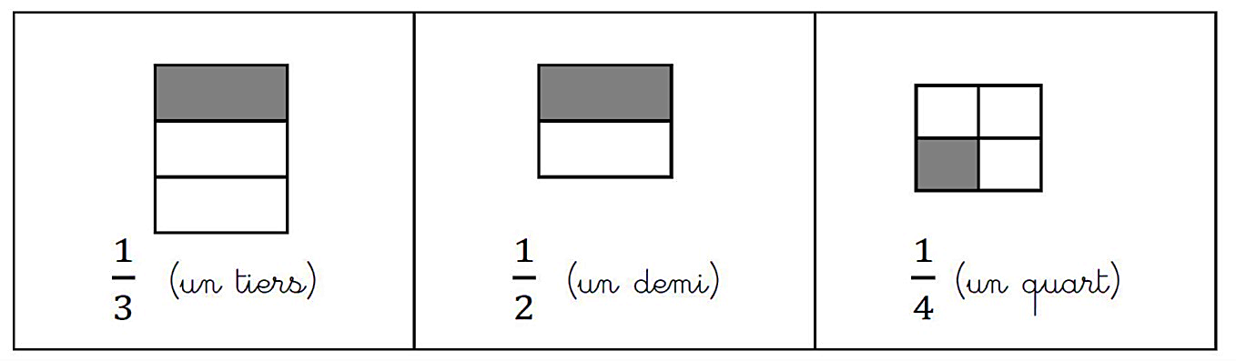

Placer une fraction sur une droite graduée (2)

|  |  |
| --- | --- |
| 1 | Méthode à suivre |

1. ** Je repère l'unité sur la droite graduée.**

C'est la portion de droite graduée comprise entre 0 et 1

1. **Je regarde en combien de parts égales l'unité est partagée**

L'unité est divisée en 5 parts égales. Les fractions seront donc sur 5.

1. **Je place les fractions : 1 unité, 2 unités,...**

1 unité = . $\frac{5}{5}$ 2 unités= . $\frac{10}{5}$ 3 unités = . $\frac{15}{5}$

$\frac{5}{5}$ $\frac{10}{5}$

1. **Je place les autres fractions.**

**A** = $\frac{1}{5}$ **B** = $\frac{3}{5}$ **C** = $\frac{14}{5}$ **D** = $\frac{17}{5}$

|  |  |
| --- | --- |
| 2 | Remarque importante |

**1 unité = $\frac{1}{1}$ = $\frac{2}{2}$ = $\frac{5}{5}$ = $\frac{20}{20}$ = ….. = = $\frac{100}{100}$**